Tipos de declaraciones de variable

Var

Variable

Let

Const

Variable que es constante

Tipoos de variables

String

Number

objet

Undefine

Null

Operadores

Suma

Resta

Multipliacion

División

Residuo %

Mayor que

Menor que

Igual o mayor que

Igual o menor que

==

=== compara el valor y tipo de dato

console.log(num1 !== num2)

Tipos de datos booleanos

True

False

Operadores de asignacion

Operadores de lógica

And

And

|| or

Arrays

Tipo de dato, objeto

Añadir arreglos

Push

Eliminar pop

**Tarea Agregar eliminar datos en una posición especifica**

**Arreglos**

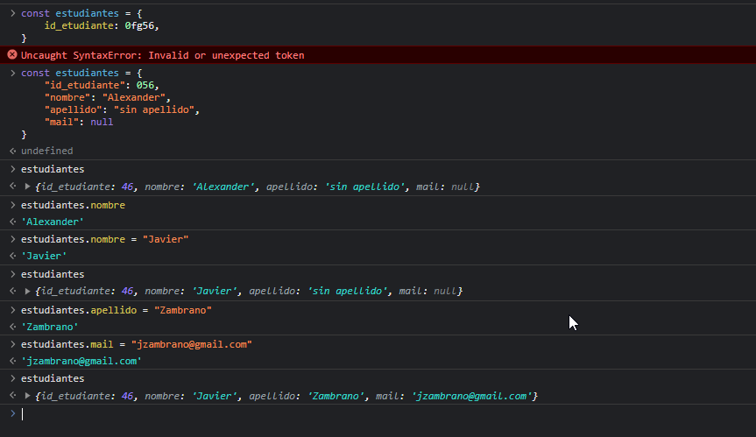

Manipulación de Array mínimo 5 objetos

Manipulación de objetos mínimo 3 , key , value,

MDN

